玉溪一中、实验中学2015—2016学年上学期高一年级期中考
政治学科试卷
命题人：胡君晶

本试卷分第Ⅰ卷（选择题）和第Ⅱ卷（非选择题）两部分。满分100分。考试时间100分钟。考试结束后，只交答题卡。
第Ⅰ卷（选择题，共60分）
注意事项：
1．答第Ⅰ卷前，考生务必将自己的姓名、考号填涂在答题卡上。
2．每小题选出答案后，用2B铅笔把答题卡上对应题目的答案标号涂黑，如需改动，用橡皮擦擦干净后，再选涂其他答案，不能答在试题卷上。
3.本卷共30小题，每小题2分，共60分。在每小题给出的四个选项中，只有一项符合题目要求。

1、目前，“绿色、健康、环保”已成为人们消费时关注的焦点，比如在服装市场，面料健康环保、生产过程无污染，产品废弃以后能够回收利用的绿色服装呈现出强劲的发展势头，成为热销的商品。绿色商品之所以热销，是因为其( )
A．凝结了较多的体力和脑力劳动
B．是人类劳动的产物
C．使用价值能够适应消费者的需求
D．能给人以精神享受
2、2014年7月巴西世界杯足球决赛在德国与阿根廷之间进行，门票高达1.6万美元一张，小王花1.6万美元买了一张。这里分别体现的货币职能有( )
①价值尺度 ②流通手段 ③支付手段 ④世界货币
A．①② B．②③
C．③④ D．①④
3、假定市场上待售商品价值1000亿元，且待售商品的价值都得到实现，若发行纸币500亿元，纸币在一定时期内平均流通两次，此时，1元纸币相当于（ ）
A．0.5元货币购买力 B．1元货币购买力
C．2元货币购买力 D．4元货币购买力
4、2014年5月23日，1美元兑人民币6.1681元；10月23日，1美元兑人民币6.1193元。在其他条件不变的情况下，美元对人民币汇率的这一变化对我国经济可能产生的影响有( )
①出国留学费用会增加 ②出口企业竞争力下降
③进口外国产品增多 ④抑制我国的对外投资
A．①② B．②③
C．③④ D. ①④
5、下面的函数图像描述的是某商品在2014年下半年内的价格走势。下列对该图的理解正确的是( )
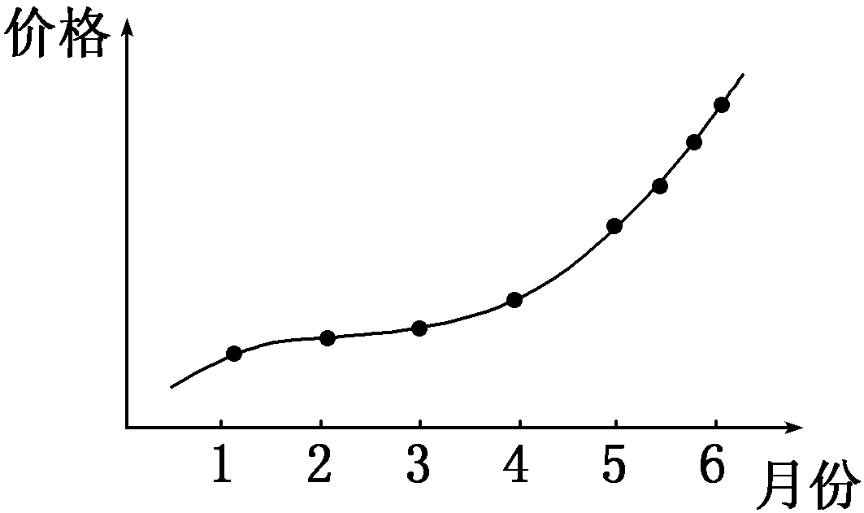
①该商品很可能供不应求 ②该商品的互补商品的需求量会有所增加 ③该商品的替代商品的需求量会有所增加 ④生产者可能会减少该商品的产量
A．③④ B．②③
C．①③ D．②④
6、2014年中秋节期间，当高价传统月饼集体遭遇“滑铁卢”之后，瞄准个性消费市场且物美价廉的各类“萌月饼”却获得大批年轻消费者的青睐。材料主要说明( )
①价格影响商品的需求量 ②企业要以市场需求为导向
③价格与供求相互影响 ④人们的消费行为受从众心理的影响
A．①④ B．②③
C．③④ D．①②
7、2014年7月的“威马逊”台风使我国香蕉主产区海南、广西等地的香蕉生产受到重创，香蕉产量严重下降，继而导致我国各地市场的香蕉价格持续上涨。这说明( )
A．生产决定消费，生产什么才能消费什么
B．价值决定价格，台风使香蕉的运输成本增加
C．供求影响价格，香蕉产量的减少导致其价格上升
D．气候影响价格，气候越严峻商品价格越高
8、2014年9月19日iPhone6手机上市 ，因中国大陆无缘首发iPhone6，受“果粉”的热捧和商家的炒作，这款手机在香港售价仅为5 588港币(折合人民币4 400多元)，一到内地价格瞬间推高，一度被炒到13 000元一部。对此认识正确的是( )
①该手机功能新颖决定了其价格高于一般产品 ②该手机的价格高涨违背了价值规律 ③“果粉”的消费行为受其消费心理影响 ④商家限量发售，是企业的一种营销策略
A．①② B．③④ C．②④ D．①③
9、定于“十一”结婚的王某到超市购买了结婚用的物品，到婚纱楼租了婚纱和礼车，并用向银行贷款的方式购买了住房。从交易方式上看，下列正确反映王某消费过程的消费类型是( )
A．钱货两清的消费、租赁消费、贷款消费
B．生存资料消费、租赁消费、贷款消费
C．钱货两清的消费、生存资料消费、租赁消费
D．生存资料消费、发展资料消费、享受资料消费
10、据国家统计局目前统计数据预计，到2020年我国城乡恩格尔系数将分别下降到25%和35%。随着恩格尔系数的降低（ ）
①人民生活水平会不断提高 ②城乡居民的收入差距将进一步缩小 ③食品支出的金额会不断减少 ④发展资料和享受资料消费会逐渐增加
A．①② B．③④ C．①④ D．①③
11、慕课是为了增强知识传播而由具有分享和协作精神的参与者组织发布的、散布于互联网上的开放课程。人们爱上慕课，是因为它上课地点不受局限，只需要一台电脑和网络连接便可花最少的钱享受一流的课程。这表明( )
A．消费是社会再生产过程中起决定作用的环节
B．生产决定消费的质量和水平
C．生产方式决定于消费方式
D．技术进步必然提高人们的学习兴趣
12、党的十八届三中全会指出：“公有制经济和非公有制经济都是社会主义市场经济的重要组成部分，都是我国经济社会发展的重要基础。”这说明( )
A．公有制经济和非公有制经济都是社会主义经济的基础
B．应保证各种所有制经济依法平等使用生产要素、公平参与市场竞争
C．公有制经济和非公有制经济都是社会主义经济的重要内容
D．非公有制经济也可以投资关键行业，控制国民经济命脉
13、2014年7月7日《财富》杂志发布了2014年世界500强企业名单，中国上榜企业达到100家，上榜主体包括60多家国有企业，中石化以457201.1亿美元营业收入位居全球第三。这表明国有经济( )
A．在国民经济中占的比重越大越好
B．应在各个领域占支配地位
C．竞争力和控制力在不断增强
D．主导作用体现在全面垄断市场
14、国务院印发《物流业发展中长期规划》指出，我国物流业发展总体水平还不高，存在发展方式比较粗放、先进技术难推广、成本高和效率低等问题。作为企业，面对物流业的现状最有效的对策有( )
A．积极通过兼并提高企业的利润和规模
B．通过技术创新、管理创新、模式创新打造企业战略竞争新优势
C．处理好效率与公平的关系，缩小收入差距
D．发挥财政在促进社会公平、改善人民生活中的物质保障作用
15、按照公司法规定，我国的法定公司形式有股份有限公司和有限责任公司。它们的共同点是( )
①股东均负有限责任 ②公司均以其全部资产对其债务承担责任 ③发行股票筹资，资本必须是货币 ④公司组织机构为股东大会、董事会、总经理及监事会
A．①②③ B．②③④
C．①②④ D．①③④
16、劳动者充分就业，能够扩大内需，促进经济的良性发展。根据所学经济生活知识，图中a、b、c、d处依次应填入( )
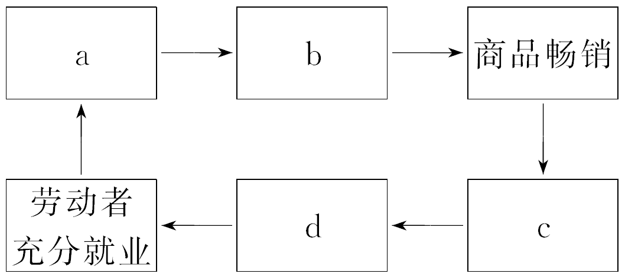
①劳动需求增加 ②居民收入增加
③生产供给增加 ④消费需求增加
A．①②③④ B．②④③①
C．④①②③ D．③④①②
17、在北京、上海、广州等一线城市打拼数年后，不少年轻人重新选择到二、三线城市发展，被舆论称为“逃离北上广”。这对劳动者的启示是( )
A．要完善市场就业机制 B．要树立职业平等观
C．要实施积极的就业政策 D．要灵活多样自主择业
18、下图漫画“是值班，不是加班”的做法( )
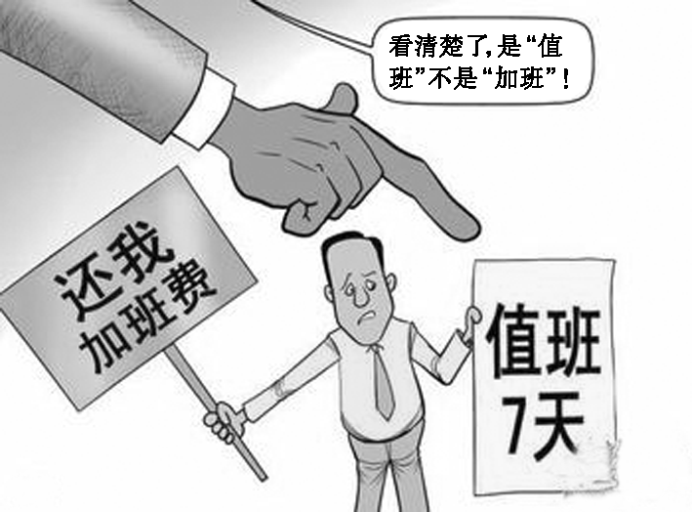
①维护了企业和用人单位的利益，是正确的
②不利于构建和谐稳定的劳动关系
③损害了劳动者的主人翁地位，是错误的
④侵害了劳动者平等就业的权利
A．①② B．②③
C．①④ D．②④
19、近年来，我国居民的储蓄存款仍然居高不下。专家认为，过高的储蓄率不一定是好事。这是因为，过多的储蓄( )
①弱化了消费对经济增长的拉动作用 ②会使流通领域中的货币量增加 ③不利于股票、债券等资本市场的发展 ④不利于企业获得充足的信贷资金
A．①③ B．①④ C．②③ D．②④
20、家庭投资理财应根据不同的经济态势，采取不同的选择。当银行储蓄利率下降、企业经济效益大幅下滑时，下图中最适宜的家庭投资理财结构是( )
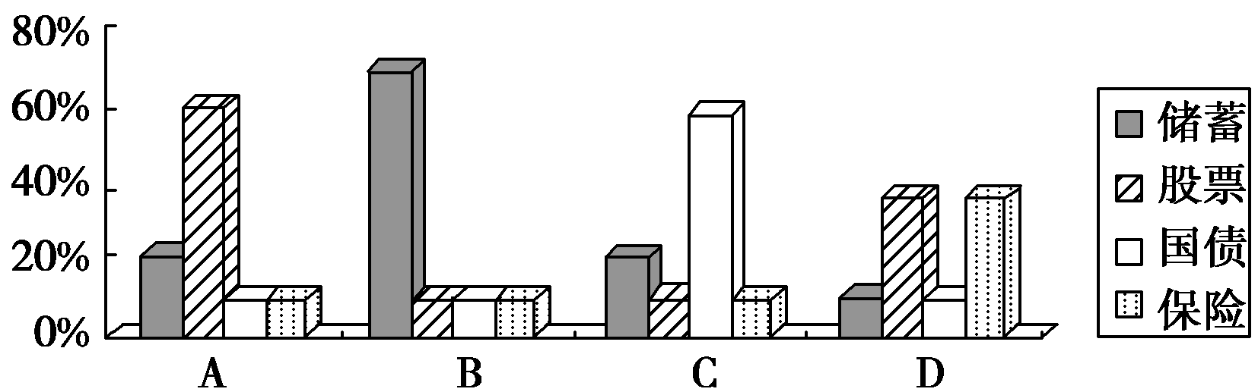
21、我国现阶段坚持和完善按劳分配为主体、多种分配方式并存的分配制度的根本原因是( )
A．我国现阶段生产力总体水平低、发展不平衡和多层次的状况
B．我国实行公有制为主体、多种所有制经济共同发展的所有制结构
C．社会主义条件下人们劳动的性质和特点
D．我国实行改革开放的基本国策
22、某外资企业工程师小张年薪8万元，转让一项专利技术获得5万元收入，炒股获得0.5万元收入。材料中小张获得的收入依次为( )
A．按劳分配、按技术要素分配、按资本要素分配
B．按劳分配、按劳动要素分配、按资本要素分配
C．按劳动要素分配、按劳分配、按资本要素分配
D．按劳动要素分配、按技术要素分配、按资本要素分配
23、社会公平问题已成为影响我国和谐社会建设的重要因素。下列关于社会公平问题的正确理解是( )
A．社会成员的收入分配要平均
B．社会成员的收入分配要没有差别
C．使社会成员的收入差距控制在合理的范围内
D．消除社会成员之间的利益冲突
24、解决下图存在的问题，需要政府( )
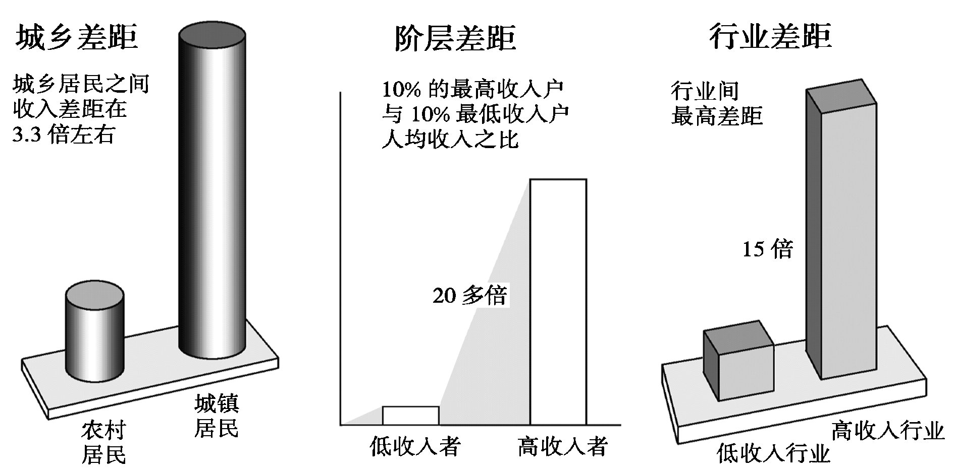
①提高居民收入，完善分配制度 ②统筹区域和城乡协调发展 ③强化税收调节，整顿不合理分配秩序 ④加强对企业经营的管理，提高企业的经济效益
A．①③④ B．①②③
C．①②④ D．②③④
25、国务院批转发改委等部门制定的《关于深化收入分配制度改革的若干意见》强调，深化收入分配制度改革，初次分配和再分配都要兼顾效率和公平。下列关于效率与公平关系的说法正确的是( )
①效率是公平的物质前提 ②公平是提高经济效率的保证 ③效率与公平是矛盾的，无法兼得 ④社会公平应建立在提高效率的基础上
A．①②③ B．①②④ C．①③④ D．②③④
26、2014年7月，国家统计局发布宏观经济数据，上半年我国国内生产总值248 009亿元，同比增长7.6%；全国税收总收入59 260亿元，同比增长7.9 %，全国公共财政总收入68 591亿元，同比增长7.5 %。这说明( )
①税收是我国财政收入的主要来源 ②分配政策是影响财政收入的重要因素 ③经济发展水平对财政收入的影响是基础性的 ④税收是实现国家职能的物质保证
A．①③ B．③④ C．①② D．②④
27、下列关于财政收入和支出的关系的说法，正确的是( )
①受多种因素的制约，财政收支完全相等几乎不存在 ②只有财政盈余才有利于促进国家经济发展 ③财政略有盈余或略有赤字都属于财政收支平衡 ④财政赤字不利于促进国家经济发展
A．①② B．①③ C．①④ D．②③
28、财政部于2014年最后一期储蓄国债于11月10日至19日正式发行，本期国债最大发行总额300亿元。这一政策发挥影响的路径是( )
①增加财政收入 ②增加国内需求 ③扩大政府投资 ④刺激经济发展
A．①－②－③－④ B．①－③－②－④
C．③－②－④－① D．②－④－③－①
29、国家下发通知要求，严密防范和严厉打击骗取出口退税行为。这主要基于税收的( )
A．法制性 B．无偿性 C．强制性 D．固定性
30、漫画《上调》告诉我们，个人所得税的上调( )
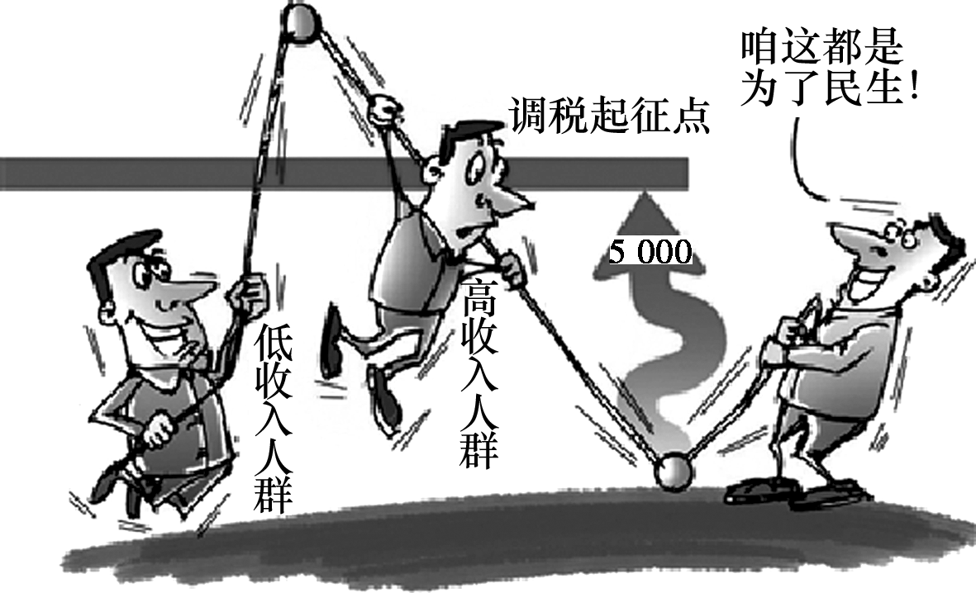
①有利于增加国家财政收入 ②有利于增加国家税收收入 ③有利于提高低收入者的收入水平 ④能够调节过高收入，实现社会公平
A．①② B．②③ C．①④ D．③④

第Ⅱ卷（非选择题，共40分）

31、企业的生存与发展受到诸多因素的影响。
材料一 中国是全球汽车最大消费国，国际上大量汽车制造商涌入中国汽车市场。近年来，随着科技的进步和生产效率的提高，我国汽车特别是轿车的价格呈不断下降的趋势，每年的下降幅度达两成左右。同时，汽车企业价格大战此起彼伏。
材料二 “允执其信，上品为宗”是有近三百年历史的苏州雷允上药业有限公司的立身之本。“精选地道药材”是其不变的信条，企业挑选药材的标准，严格到让供应商感觉到头大。
过去，一得阁的瓶装墨汁，使用很不方便，容易溅洒。公司组织力量攻关，设计人员反复实验，研制出子母盖，花费两年时间，三次改进模具，最终得到了市场认可。
1994年的万科已经拥有55家附属及联营公司，业务遍布数十个行业和全国各地。但是，这些业务要么没有自己的拳头产品，要么没有行业竞争优势，要么没有形成规模效益，庞大的业务体系使得它的发展举步维艰。通过一系列市场考察和论证，万科凭借敏锐的市场直觉和高超的判断力开始了在业内著名的战略大调整——做减法，走专业化的道路，奠定了企业发展的战略基础，使企业获得新生。

（1）结合材料一，分析说明我国汽车价格不断下降的原因。（6分）

（2）材料二中三家企业制胜于市场的理念与优势，给生产经营者以怎样的启迪？（12分）

32、材料一 2003年～2012年城乡居民基尼系数变化情况
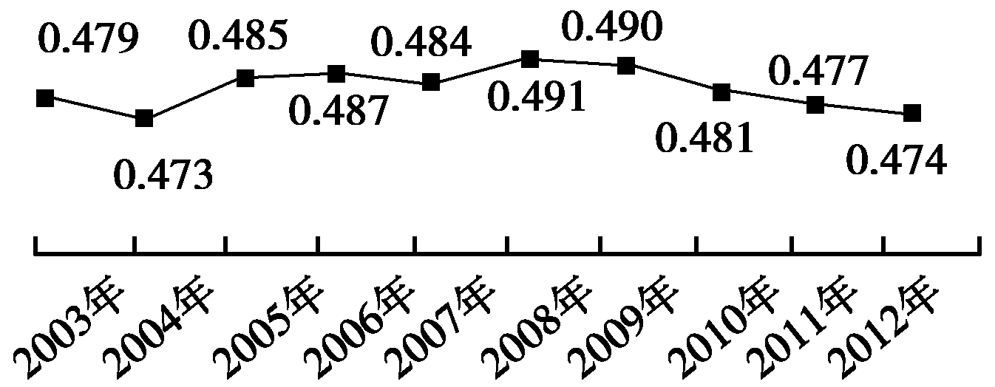
注：基尼系数是用于衡量居民收入差距的常用指标，数值越大，说明收入差距越大。按照国际一般标准，0.4以上表示收入差距较大。2010年全球基尼系数平均为0.44，从 2008年金融危机之后，随着各级政府采取了惠民生的若干强有力的措施，中国的基尼系数逐步有所回落。
材料二 近年来，为全面建成小康社会，我国政府着眼全局，更加注重于地区差异的缩小，更加注重于加强财政投放以促进民生的改善，更加注重于基本公共服务的均等化。2012年以来，某市教育、社会保障与就业、医疗卫生等民生支出达115.9亿元，占财政支出总数的59.5%。该市财政局严格落实各项支农惠农政策，兑现粮食直补和综合直补1 452万元，补贴标准达到每亩120元；积极支持支柱企业发展，推动产业结构优化升级，促进企业科技创新和高新技术产业化。
材料三 随着社会经济发展和生活水平的提高，该市百姓也把越来越多的心思花在了“理财”上，有的人甚至找专业人士进行家庭理财。
该市居民收入的结构变化情况
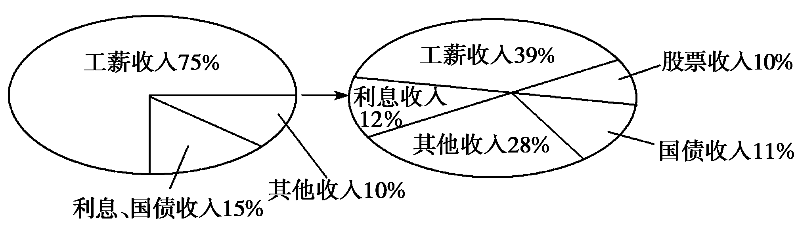

（1）针对材料一的情况，运用收入分配与社会公平的知识，谈谈应采取哪些有效措施来更好地实现收入分配公平？（12分）

（2）结合材料二，说明财政在该市经济社会发展中发挥的作用。（6分）

（3）请你为该市百姓如何做一名理性的投资者提两点合理化建议。（4分）

高一政治期中考试答案及解析
1．选C 绿色商品之所以热销，是因为其使用价值能够适应消费者的绿色、健康、环保的需求，A、B、D不构成其原因，排除。
2．选A 门票1.6万美元一张，在这里货币执行的是价值尺度职能；小王花1.6万美元买了一张门票，在这里货币执行的是流通手段职能。①②当选。
3．选B
4．选B 人民币升值会减少出国留学费用，①错误；人民币升值，同样数量的人民币能够兑换更多的美元，有利于我国对外投资，④错误。②③正确且符合题意。
5．选C 上图反映了该商品的价格呈升高的趋势，所以该商品很可能供不应求，生产者可能会增加而非减少该商品的产量，该商品的替代商品的需求量会有所增加，互补商品的需求量会有所减少，故选①③，排除②④。
6．选D 高价传统月饼集体遭遇“滑铁卢”、物美价廉的各类“萌月饼”却获得大批年轻消费者的青睐等说明价格影响商品的需求量，①当选；瞄准个性消费市场且物美价廉的各类“萌月饼”却获得大批年轻消费者的青睐说明企业要以市场需求为导向，②当选。③④与题意不符。
7．选C 根据材料信息，台风导致香蕉产量减少，进一步引起香蕉市场价格的上涨，这体现了供求影响价格，故C符合题意；A与材料主旨不符；B说法错误；D说法不科学，气候影响价格，最终是通过供求关系的变化影响的。
8．选B 价值决定价格，①观点错误；供求影响价格，该手机的价格高涨没有违背市场竞争规律，②错误。③④符合题意。
9．选A 王某到超市购买了结婚用的物品属于钱货两清的消费，到婚纱楼租了婚纱和礼车属于租赁消费，用按揭付款的方式购买了住房属于贷款消费。
10. 选C
11．选B“花最少的钱享受一流的课程”强调生产决定消费的质量和水平，B符合题意。
12．选B A项错误，公有制经济是社会主义经济的基础。C项错误，公有制经济和非公有制经济都是社会主义市场经济的重要内容。D项错误，国有经济控制国民经济命脉。
13．选C。本题考查国有经济的地位和作用。在世界500强企业名单里，中国上榜企业的主体是国有企业，且数量多、位次高，说明我国国有经济的竞争力和控制力增强，故选C项。A、B、D三项表述错误，应排除。
14.选B 材料突出强调了我国物流业当前存在的发展方式比较粗放、先进技术难推广、成本高和效率低等问题，因此解决这些问题最有效的途径是通过技术创新、管理创新、模式创新打造企业战略竞争新优势，A项无助于解决存在的问题，C、D与材料无关。
15.选C。本题考查股份有限公司与有限责任公司的共同点。二者都是公司，①②④是二者的共性；③是股份有限公司的基本特征，是二者最主要的区别，不是共同点。
16、选B劳动者充分就业，有利于增加居民收入；收入是消费的前提和基础，收入增加了，有利于刺激消费，扩大内需；消费需求增加，有助于扩大商品的销售；商品畅销，有利于扩大生产规模，而生产规模扩大，可能需要更多的劳动力，有利于增加劳动需求，故选B。
17、选D。本题考查择业观念。漫画“逃离北上广”反映了部分年轻人的择业观念发生了变化，D项符合题意。完善市场就业机制和实施积极的就业政策，是政府解决就业问题的措施，不是对劳动者的启示，故排除A、C两项，B与题意不符。
18、选B。本题考查维护劳动者的权益，考查学生从图、表等形式中获取有关信息调动运用知识的能力。漫画中某单位把加班改成值班不给职工发加班费的做法，损害了劳动者取得劳动报酬的权利是错误的，②③符合题意。①错误，④不符合题意。
19、选A。如果储蓄存款过多，流通中的货币量会减少，不利于居民消费和资本市场的发展，故①③正确，②错误；充盈的存款有利于企业获得充足的信贷资金，④错误。
20、选C。当银行储蓄利率下降、企业经济效益大幅下滑时，储蓄存款收益降低，股票风险较大，都不是理想的投资方式；此时国债就会成为投资热点，故选C项。
21、选A。生产决定分配，我国的分配制度从根本上讲是由生产力发展的客观状况决定的，故选A项。B项是直接原因，C项是实行按劳分配的直接原因，D项与题意不符。
22、选D。外资企业中劳动者的年薪属于按劳动要素分配；专利技术获得的收入属于按技术要素分配；炒股获得的收入属于按资本要素分配，故选D项。
23、选C。A项错误，公平不等于平均；B项错误，公平不等于没有差别；D项不现实，利益冲突无法全面消除。故选C项。
24、选B 材料反映的是我国城乡、行业、不同群体之间的收入差距较大，可见我国社会中存在着分配不公的现象，①②③是我国政府解决收入分配不公问题可采取的措施，故选B项。④不是政府应采取的措施。
25、选B。效率与公平具有一致性，是可以兼得的，③表述错误。①②④都是对效率与公平关系的正确理解。
26、选A。随着国内生产总值增长，税收收入增加，财政收入也增长，说明经济发展水平对财政收入的影响是基础性的，税收是我国财政收入的主要来源，①③符合题意。
27、选B。本题考查对财政收支状况的认识。①③说法正确。②④对财政盈余和财政赤字的说法过于绝对。
28、选B。本题考查扩张性财政政策。增发国债会形成财政收入，再用于扩大政府投资，会刺激投资需求，发挥消费对生产的反作用，刺激经济的发展。
29、选C。本题考查税收的基本特征。严厉打击骗取出口退税行为，这是国家运用政治权力打击违法行为，是税收强制性的体现，故选C项。
30、选D。个人所得税起征点上调，纳税人减少，从而一定程度上降低了税收收入和财政收入，故排除①②。
31、答案：(1)（6分）①价值决定价格。汽车生产的社会劳动生产率不断提高，价值量减少，汽车价格呈下降趋势；（3分）②供求影响价格。国际上大量汽车制造商涌入中国汽车市场，汽车生产能力的增长开始超过需求的增长，供过于求导致价格下降。（3分）
（2）（12分）启迪：生产经营者想要获得市场竞争的有利地位，首先要面向市场，抓住机遇，制定正确的经营战略；（4分）其次，要提高自主创新能力，依靠科技和管理，形成企业在质量、价格、服务、品牌等方面的优势；（4分）再次，要坚持诚信经营，树立良好的信誉和企业形象，通过优质的产品和服务形成竞争优势。（4分）
32、答案：（1）（12分）①坚持和完善按劳分配为主体，多种分配方式并存的分配制度，为我国实现社会公平、形成合理有序的国民收入分配格局提供制度保证。（3分）②增加居民收入，提高居民收入在国民收入分配中的比重、劳动报酬在初次分配中的比重。（3分）③努力实现居民收入增长与经济发展同步、劳动报酬增长与劳动生产效率同步。（3分）④再分配更加注重公平。（3分）
（2）（6分）①国家财政是促进社会公平、改善人民生活的物质保障。该市教育、社会保障与就业、医疗卫生等民生支出有利于缩小收入分配差距，促进教育公平，建立社会保障体系和基本医疗卫生制度，保障和提高人民生活水平，促进社会稳定和谐。（3分）②国家财政具有促进资源合理配置的作用。该市通过惠农补贴，支持支柱企业发展，推动产业结构优化升级，促进企业科技创新和高新技术产业化，促进了资源的合理配置。（3分）
（3）（4分）①投资理财要同时考虑收益与风险的情况。②做到投资方式的多元化。③根据自身具体经济情况，进行投资。④了解国家经济政策和法律知识。（言之有理，均可得分，每点2分）

